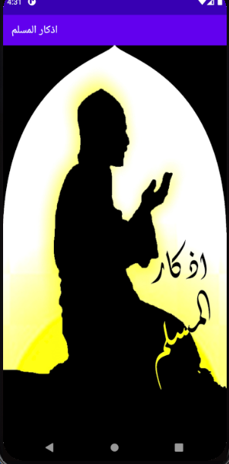

الواجهة الأولى / قمت بإضافة splash الواجهة المؤقتة تستمر في الظهور ثلاث ثواني فقط وتقوم بالاختفاء للواجهة التي تليها هذه الواجهة ترحيبية غالبا تكون باسم البرنامج

---------------------------------------------------------------------------------------------------------------------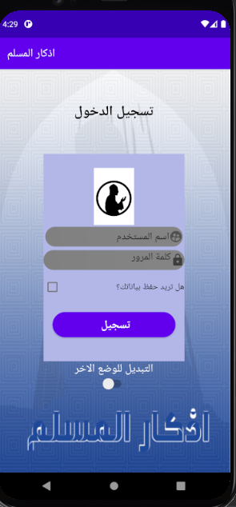

الواجهة الثانية واجهة تسجيل دخول/ قمت بإضافة TextView بداخله نص "تسجيل الدخول " ومن بعدها أنشأت LinearLayout وضفت بداخلها ImageView وبعدها EditText لاسم المستخدم وEditText ثاني لكلمة المرور مع إضافة الايقونة الخاصة لاسم المستخدم وكلمة المرور واضفت Button للانتقال للواجهة الثانية

ومن بعدها ضفت CheckBox اذا ضغطت علية يخرج toast messge " تم حفظ بياناتك " ,خارج LinearLayout قمت بإضافة TextView وأضفت switch لتقوم بتحويلي الى هذه الصفحة لتبديل الوضع الاخر

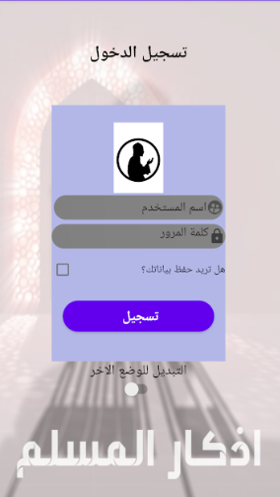

---------------------------------------------------------------------------------------------------------------------------

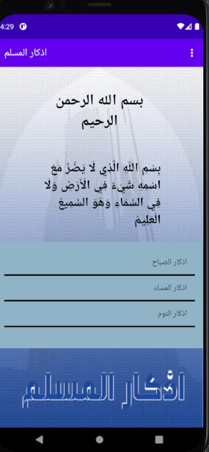

الواجهة الثالثة / يوجد بها Textview و داخل LinearLayout قمت بإضافة Relative Layout

واضفت بداخلها List View داخلها ثلاث عناصر " اذكار الصباح و اذكار المساء واذكار النوم" وكل عنصر داخلها عند النقر عليه يقوم بتحويله لصفحة html موجود فيها شرح للعناصر كما موضح بالصور المرفقة

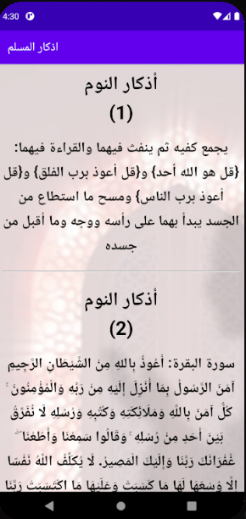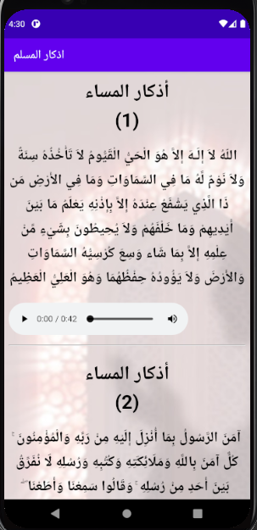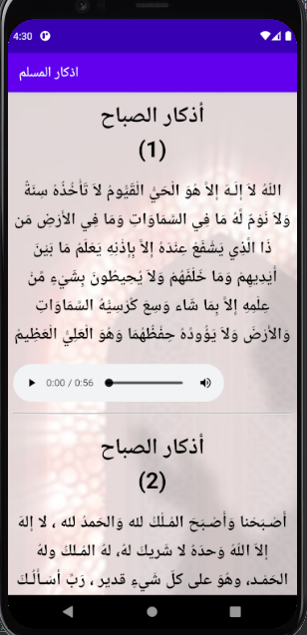

--------------------------------------------------------------------------------------------------------------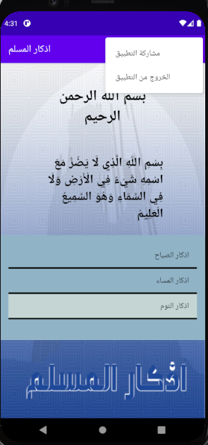

أيضا في نفس الواجهة قمت بإضافة menu داخلها عنصرين tow item العنصر الأول موجود فيه مشاركة التطبيق عند الضغط عليه يظهر موجوعة تطبيقات لنشر التطبيق عليهم

العنصر الثاني هو الخروج من التطبيق عند الضغط عليه يظهر messag يظهر فيها "هل انت متاكد من الخروج "

وموجود خيارين الأول "نعم" والثاني "لا " عند الضغط على نعم يقوم بإخراجك من التطبيق وعند الضغط على لا يقوم باالغاء العملية وترجع الى نفس الوجاهة التي كنت بها .

بوجه شكر خاص لحضرتك يا دكتور علمتنا أشياء مفيدة جدا والان نحن نعتبر انفسنا مبرمجين نوعا ما بفضل الله ثم فضلك يا دكتور, المساق كان كثيير حلو جدا ومفيد خاصا العملي وخاصة انجاز المشاريع وهذا شعور جميل عندما تكون فرحان من الشغل الذي اشتغلته وطبقته على طريقة الدكتور وبالاخر أنشأت تطبيقا له معنى كاملا

شكرا لك يا دكتور لقد حببنا المساق بشدة لانه فيه الكثير من التطبيقات العملية والتي بتجعلنا قادرين على انشاء تطبيق كامل

كل التوفيق لك يا دكتور وإن شاء الله نلتقي بالمساء الثاني معك يا دكتور لنكمل مشوارنا بالاندرويد ستوديو

تحياتي لك